**Resultado da 6ª chamada pública para seleção e veiculação de conteúdos na Rádio UFRJ**

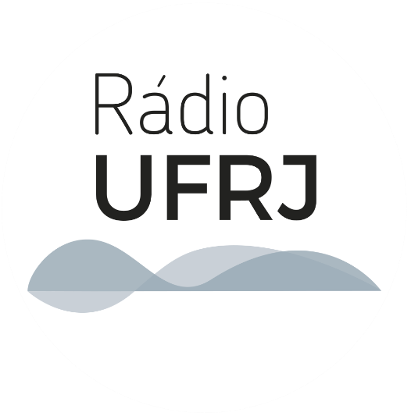Rio de Janeiro, 25 de abril de 2025

A Direção do Núcleo de Rádio e TV (NRTV) agradece a todas as pessoas que submeteram propostas no âmbito da 6ª chamada pública para seleção e veiculação de conteúdos na Rádio UFRJ. Foram 26 submissões, das mais diversas áreas de conhecimento da universidade, bem como de outras instituições de ensino superior, emissoras públicas, movimentos sociais e produtores independentes, entre outros atores.

A Direção do NRTV apreciou as propostas, levando em consideração a aderência aos princípios e objetivos da Rádio UFRJ, a relevância editorial, o envolvimento de servidores e/ou discentes da UFRJ e a articulação com projetos de ensino, pesquisa e/ou extensão, a capacidade técnica – expressão verbal dos(as) apresentadores(as), experiência na área de comunicação pública e educativa e na divulgação científica, tecnológica e de inovação, qualidade de roteiro, captação e edição de áudio – e a expectativa de impacto sociocultural.

Foi um processo desafiador devido à grande qualidade dos conteúdos propostos, mas que nem sempre poderão ser incorporados à nossa grade de programação, considerando a iminência do início das operações em Frequência Modulada, que impõe uma série de parâmetros técnicos.

Ao final, foram aprovadas **24 propostas**, das quais **8** condicionadas a ajustes. A seguir, o resultado do processo seletivo:

|  |  |
| --- | --- |
| *Nome da proposta* | *Resultado* |
| 80 anos da ONU | Aprovado |
| A Voz Livre – Poesia Sonora | Aprovado |
| Acordes | Aprovado |
| Agentes da Ciência Cast | Não classificado |
| Broa com Café | Aprovado com ajustes |
| Caminhos Afirmativos | Aprovado |
| Ciência na Quinta | Não classificado |
| Conexão UFRJ | Aprovado |
| EnTocados | Aprovado |
| Eu Só Preciso que Alguém me Ouça | Aprovado |
| Faixa Cidadã | Aprovado |
| Filosofias do Tempo do Agora | Aprovado com ajustes |
| InterAções | Aprovado |
| Manifesto Antropoceno | Aprovado |
| Nos Trilhos do Rio | Aprovado |
| Observatório das Metrópoles | Aprovado |
| Ouve Essa – Rádio Batuta | Aprovado |
| PodÁrvore | Aprovado com ajustes |
| Podcast APC | Aprovado com ajustes |
| Programa de Oncobiologia | Aprovado com ajustes |
| Rádio Caos | Aprovado com ajustes |
| Som do Passeio | Aprovado |
| SUStentando a Vida | Aprovado |
| Tecnoversas | Aprovado |
| Ultrasonidos | Aprovado com ajustes |
| Violão em Foco | Aprovado com ajustes |

Nos próximos dias, enviaremos e-mails para os endereços usados na inscrição com pareceres individualizados, primeiro para aqueles conteúdos que não foram classificados e, em seguida, para aqueles aprovados com ajustes.

**O prazo para interposição de recursos vai até 28 de abril de 2024.**

Agradecemos a todas as pessoas que participaram desta chamada pública! Com vocês, estamos construindo uma rádio pública e educativa cada vez mais democrática e plural.

*Diretoria do Núcleo de Rádio e TV (NRTV) da Universidade Federal do Rio de Janeiro (UFRJ)*